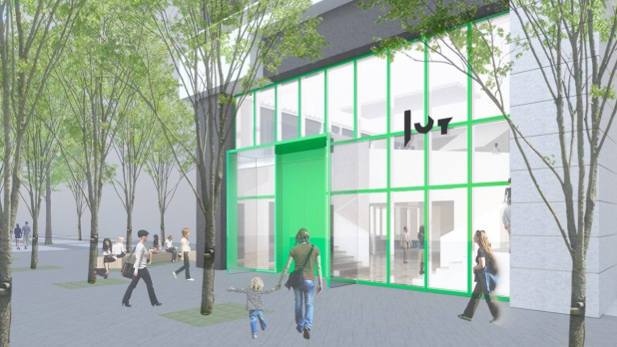
忠泰美術館落成
JUT ART MUSEUM
2016.10.22

打造更好的明天A Better Tomorrow
首座聚焦未來與城市的美術館
坐落台北都會中心的忠泰美術館，為台灣首座聚焦「未來」與「城市」議題的美術館，更是忠泰基金會設立10週年、忠泰建設成立30週年，在台灣建築文化推廣之路的重要里程碑。
我們期許忠泰美術館能延續忠泰基金會「A better tomorrow 」信念，成為台北建築與文化藝術新地標，肩負企業社會責任，成為回應21世紀社會需求的新形態智庫、觸媒與平台，透過各式展覽、計劃帶動城市文化活力。
建築師與設計師跨界共造
美術館空間由日本建築大師 青木淳操刀、識別系統由日本平面設計師 菊地敦己設計，成為台灣首座由青木淳建築師與菊地敦己平面設計師聯手打造的美術館，其知名案例為青森縣立美術館。

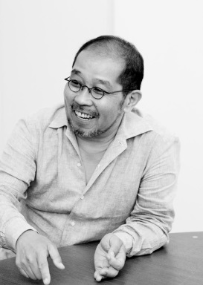 | 空間設計  設計者：青木淳  設計風格簡潔明亮，建構出一座專屬當代藝術與建築設計之展演平台。細膩的細節設計，期待讓觀眾能夠感受清新且舒適的觀展體驗。
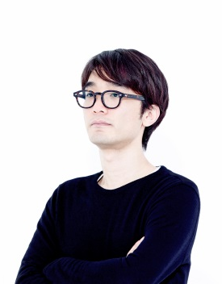 | 識別系統設計  設計者：菊地敦己  結合西方現代主義式的簡潔線條與東方書法流暢的筆觸，忠泰美術館的識別系統建立在忠泰集團（JUT GROUP）本身30年歷史的優雅穩健品牌，以及忠泰建築文化藝術基金會不斷突破與創新的清新與活動形象兩者之上。
新聞連絡人：
忠泰建築文化藝術基金會 林冠宏/02-8772-6757＃3522、0989-288-963 xiaomiclin@jutfoundation.org.tw
此新聞資料僅供參考；如需報導刊登素材或其他更多資料，，敬請不吝聯繫新聞聯絡人。

